**计算机科学与工程系**

Department of Computer Science and Engineering

**本科生作业承诺书**

本人 王谦益 （学号 12111003 ）本学期已选修计算机科学与工程系 CS330多媒体信息处理 课程。本人已阅读并了解《南方科技大学计算机科学与工程系本科生作业抄袭学术不端行为的认定标准及处理办法》制度中关于禁止本科生作业抄袭的相关规定，并承诺自觉遵守其规定。

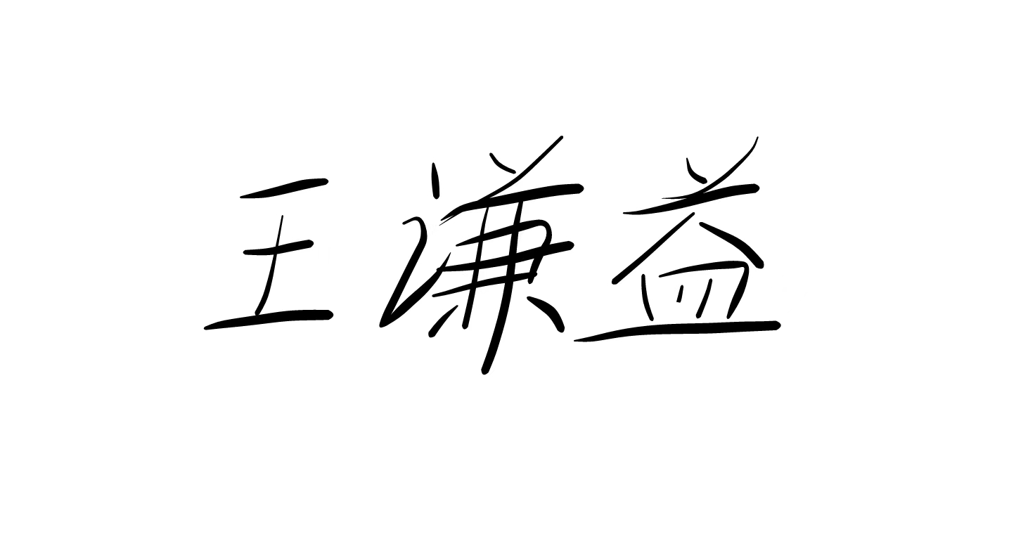

承诺人：

　 2025年02月19日